|  |
| --- |
| INSTALLATION DU SYSTEME UBUNTU |
|  |
| 27 décembre  Hirusha Pethiyagoda  BTS SIO |



# SOMMAIRE

SOMMAIRE 2

Qu’est-ce qu’une machine virtuelle ? 3

Problématique du projet 3

Mise en situation 3

Préparer sa machine pour la virtualisation 4

Installation d’Ubuntu sur sa machine virtuelle 8

# Qu’est-ce qu’une machine virtuelle ?

Avec la virtualisation, un ou plusieurs ordinateurs virtuels peuvent fonctionner sur un même ordinateur physique. Les ordinateurs virtuels s'exécutent sur des ordinateurs physiques. Souvent, l'ordinateur virtuel est appelé invité et l'ordinateur physique est appelé hôte. Toute personne possédant un ordinateur et un système d'exploitation moderne peut utiliser des ordinateurs virtuels.

# Problématique du projet

La société SIDEL est un fournisseur d'équipements, de services et de solutions complètes pour le conditionnement en PET des liquides, des produits alimentaires et d'hygiène du corps et de la maison, canette, verre et autres matériaux. Elle intervient notamment dans l’emballage des liquides alimentaires : eaux, boissons gazeuses, lait, boissons sensibles, huiles, bière et boissons alcoolisées. La société produit des machines de soufflage (formage), de remplissage, d'étiquetage et de bouchonnage de bouteilles plastique, sous forme de machines individuelles ou de lignes complètes, avec convoyage, filmage et palettisation. Elle fournit également des services associés : conception et fabrication de moules, aide au réglage des paramètres du procédé, maintenance, etc. Sidel a été créée en 1961 au Havre, et fait partie aujourd’hui du Groupe Tetra Laval. Le parc informatique de la société est essentiellement constitué de PC / serveurs équipés du système d’exploitation (OS) LINUX (plus précisément de la distribution UBUNTU).

# Mise en situation

Vous avez été accepté en tant que stagiaire en BTS SIO au sein de la société SIDEL. Votre maître de stage vous demande d’installer la distribution Ubuntu sur un nouveau PC de la société qui vous servira d’ordinateur professionnel tout au long de votre stage. Au cours de ces travaux pratiques, vous installerez le système d'exploitation Linux (la distribution UBUNTU) sur un ordinateur virtuel à l'aide d'une application de virtualisation du poste de travail, comme VirtualBox ou VMWARE. Une fois l'installation terminée, vous explorerez l'interface utilisateur. Vous explorerez également l'interface en ligne de commande à l'aide de cet ordinateur virtuel dans d'autres travaux pratiques de ce cours.

# Préparer sa machine pour la virtualisation

Tout d’abord nous allons télécharger et installer VirtualBox via le site <https://www.virtualbox.org/> et ensuite l’image Ubuntu via le lien suivant : <http://www.ubuntu.com>.

Ensuite nous allons commencer à installer la machine virtuelle sur nos postes.

Pour commencer nous allons cliquer sur l’option ‘New’ sur le gestionnaire de notre logiciel Oracle VM VirtualBox.

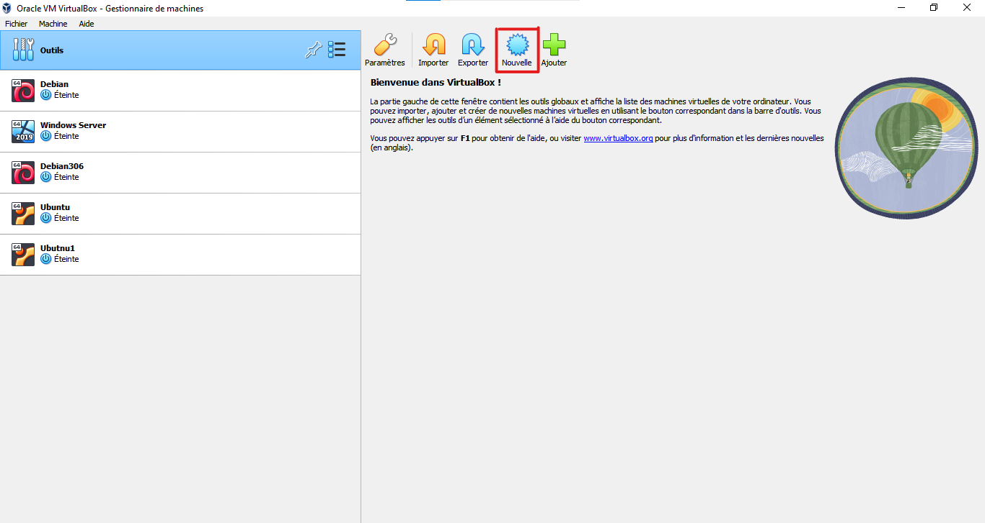

Une fois la fenêtre est ouverte on va renseigner les informations tels que nom du machine et l’emplacement du fichier ISO et cliquez sur ‘Next’

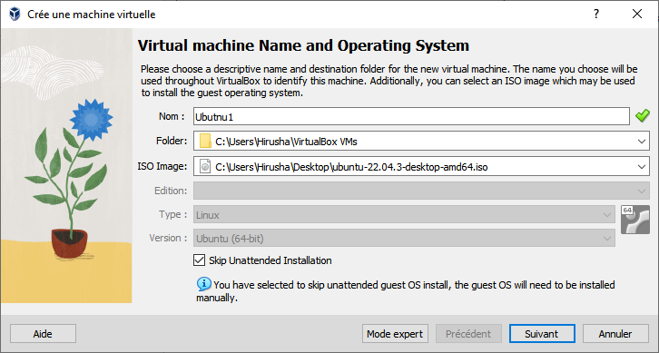

Par la suite nous allons choisir la taille de la mémoire RAM et le nombre de processeur que nous allons utiliser.

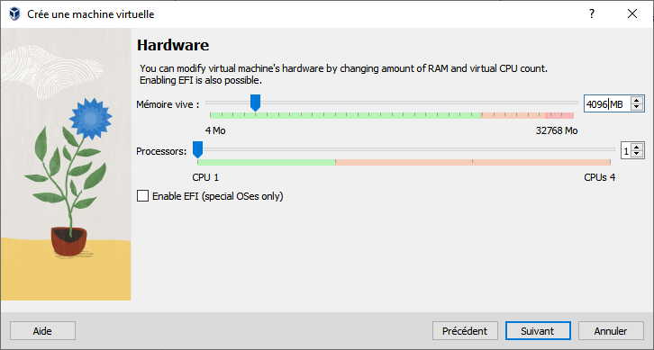

Ensuite nous avons sélectionnés la taille du disque dur (80Go dans notre cas).

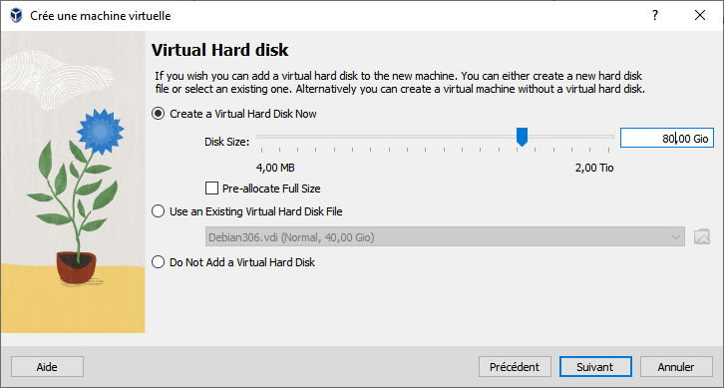

Dans l’étape suivant nous retrouveront un récapitulatif de notre configuration. Si toute est conforme on clique sur ‘Finish’.

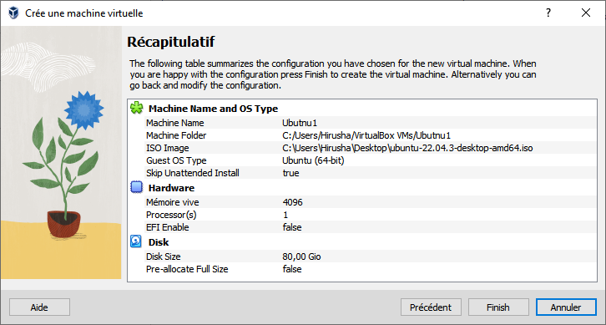

La machine virtuelle est à présent installée sur notre logiciel. Mais il ne comporte pas encore la configuration d’Ubuntu. Maintenant nous allons choisir la machine qu’on vient de créer et cliquer sur ‘Start’.

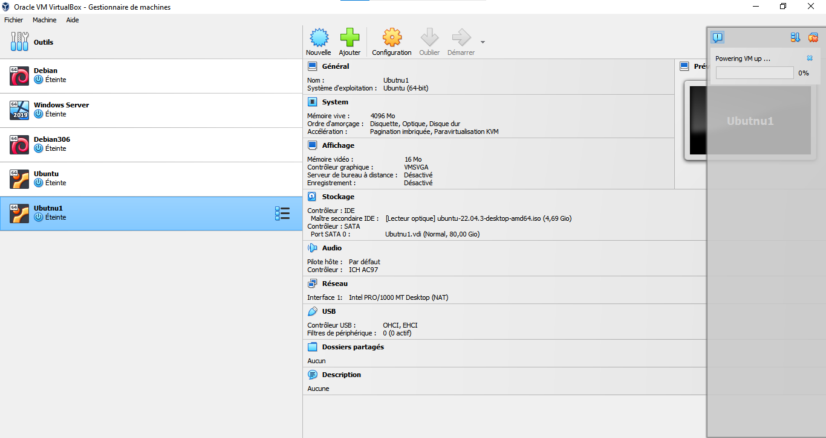

# Installation d’Ubuntu sur sa machine virtuelle

Une fois la machine est allumée on va choisir l’option ‘Français’ et cliquer sur ‘Installer Ubuntu’. 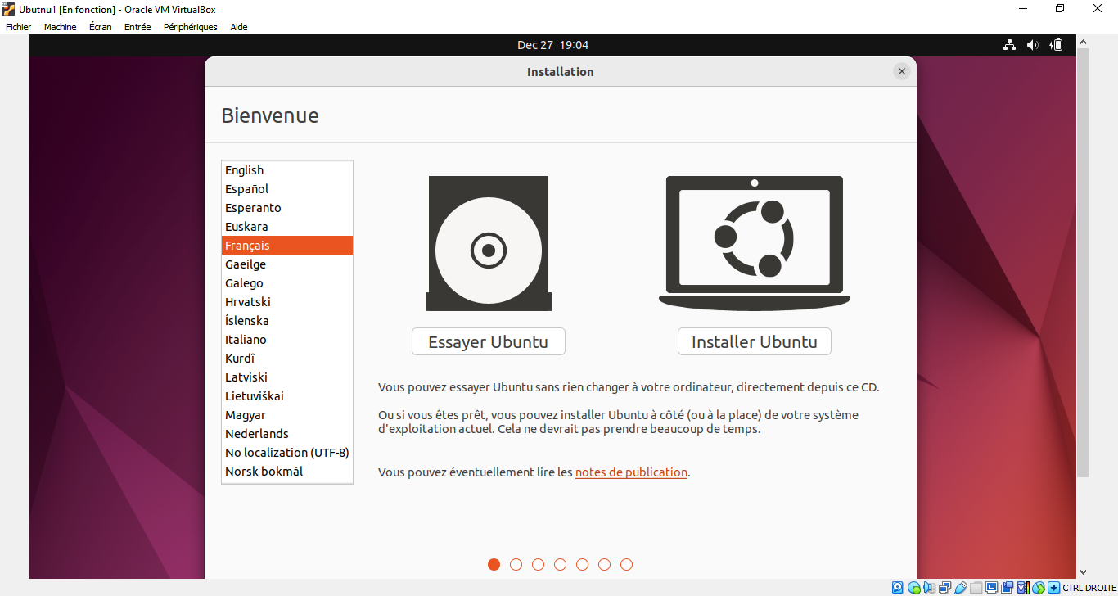

Maintenant nous allons suivre les instructions à l’écran.

Sélection de la disposition du clavier :

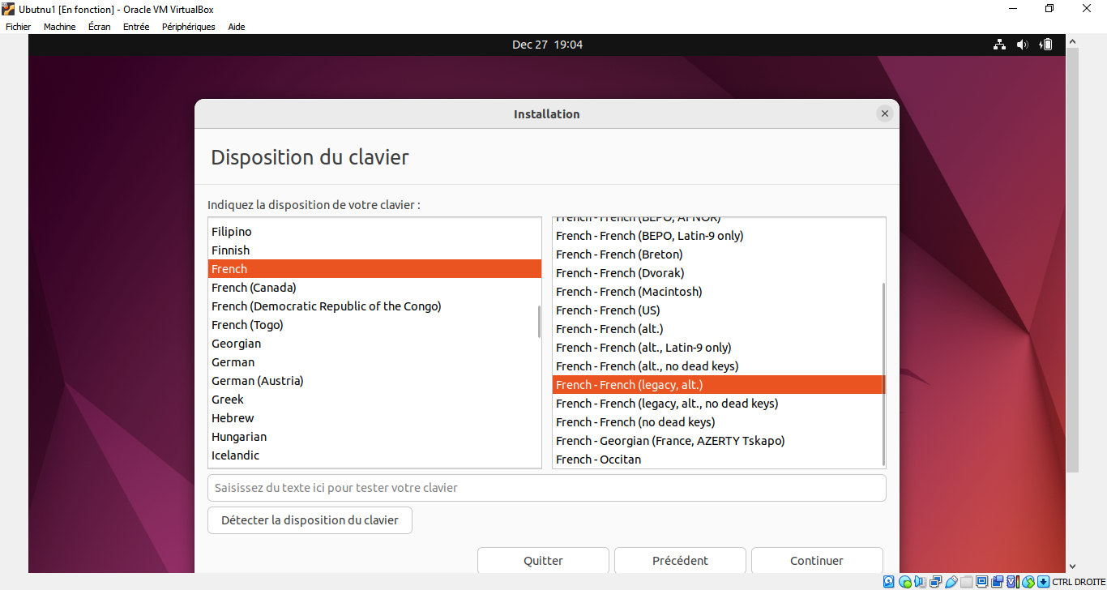

Mise à jour et autres logiciels :

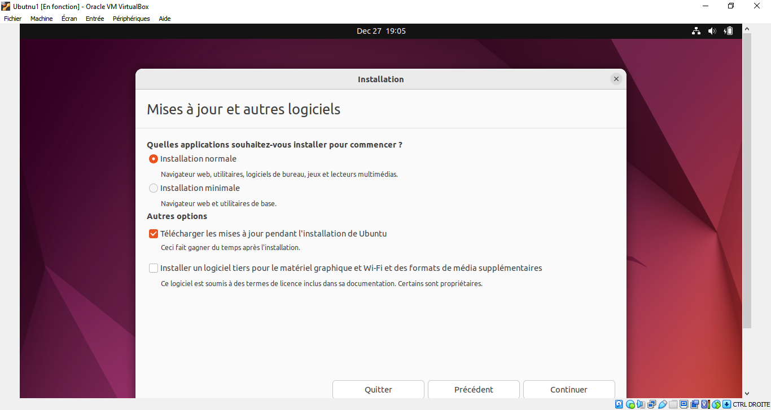

Maintenant nous sommes arrivés à une étape très importante. Comme cette installation d'Ubuntu se fait sur un ordinateur virtuel, vous pouvez effacer le disque et installer Ubuntu sans affecter l'ordinateur hôte. Sélectionnez ‘Erase disk and install Ubuntu’. Sinon, l'installation d'Ubuntu sur un ordinateur physique effacerait toutes les données du disque et remplacerait le système d'exploitation par Ubuntu. Cliquez sur ‘Install Now’ pour démarrer l'installation.

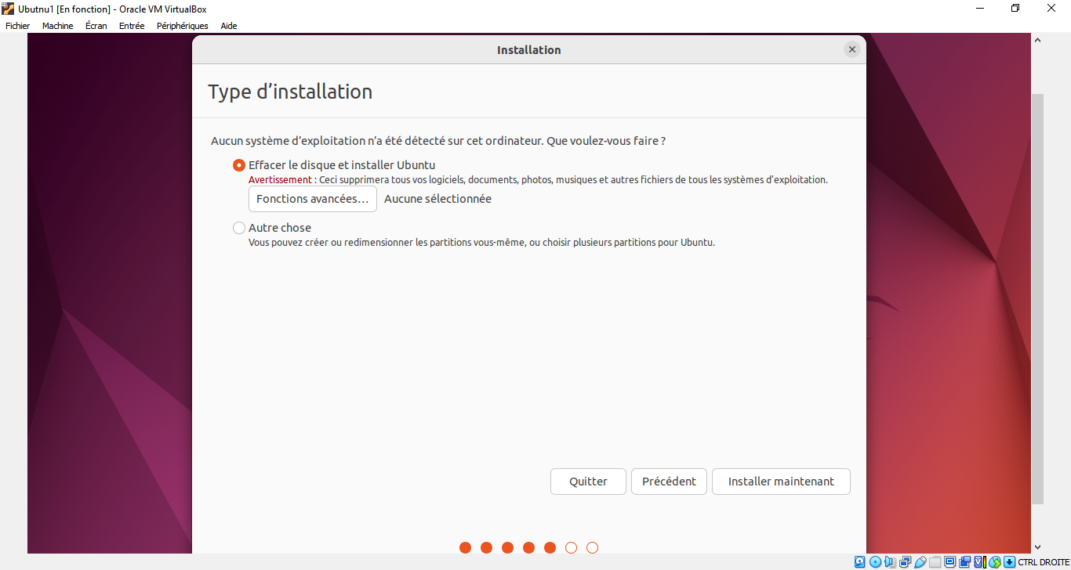

Cliquer sur le bouton ‘Continuer’ pour effacer le disque dur virtuel et continuer l’installation .

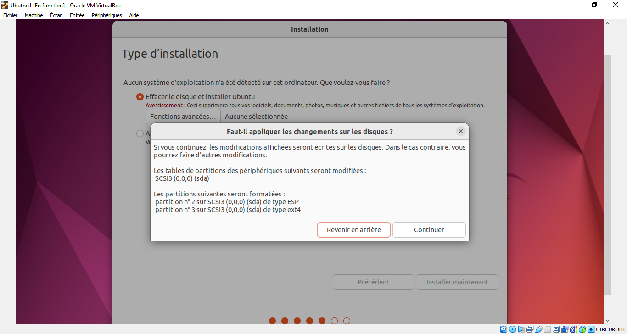

Dans l’écran ‘où étes vous ?‘ faudra choisir son pays :

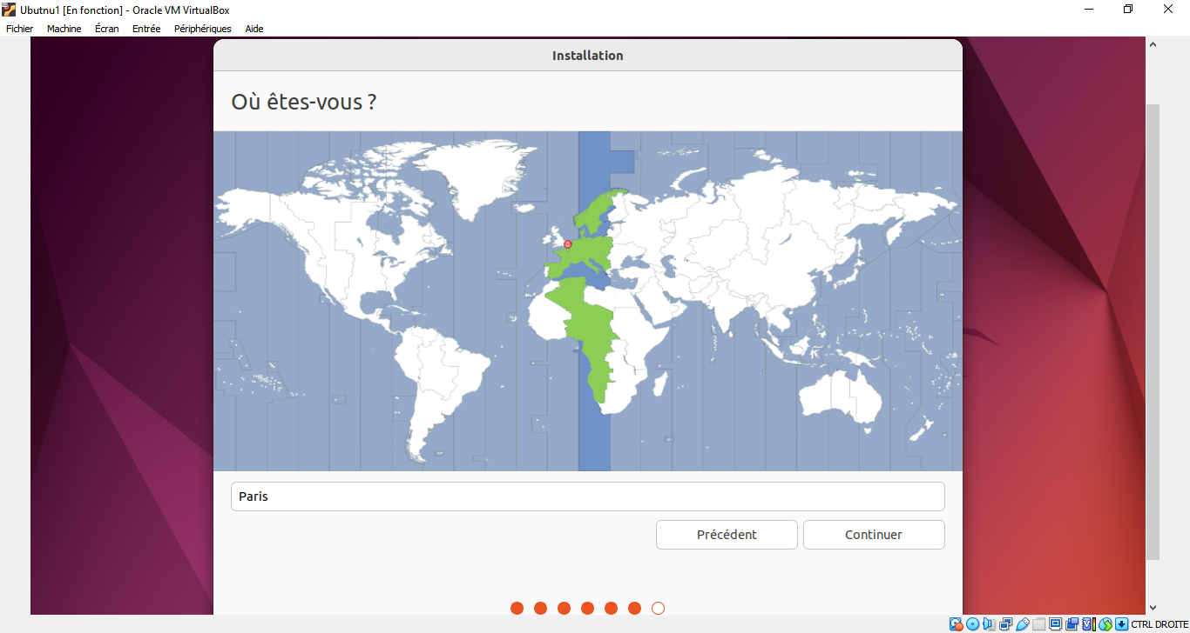

Dans l’écran ‘Qui êtes vous’ faudra indiquez son nom, nom d’utilisatuer ainsi un mot de passe.

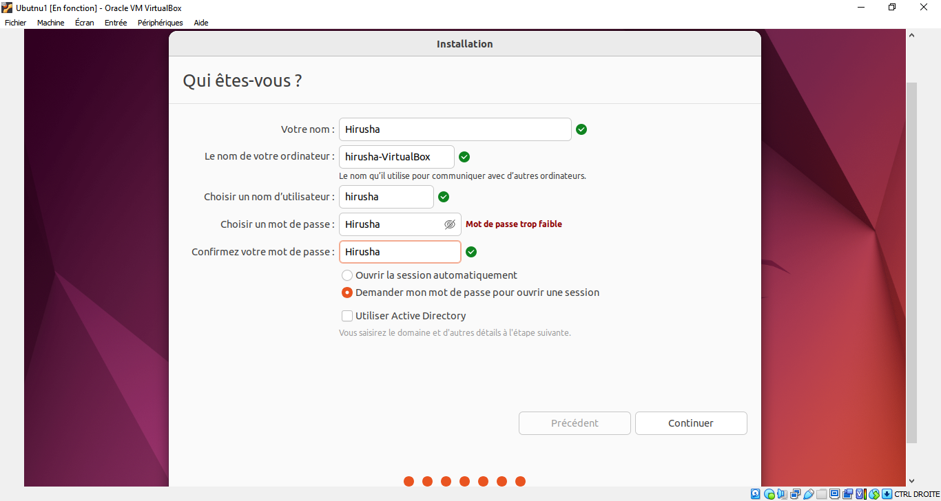

Le système d'exploitation Ubuntu s'installe maintenant sur l'ordinateur virtuel. Cela peut prendre plusieurs minutes.

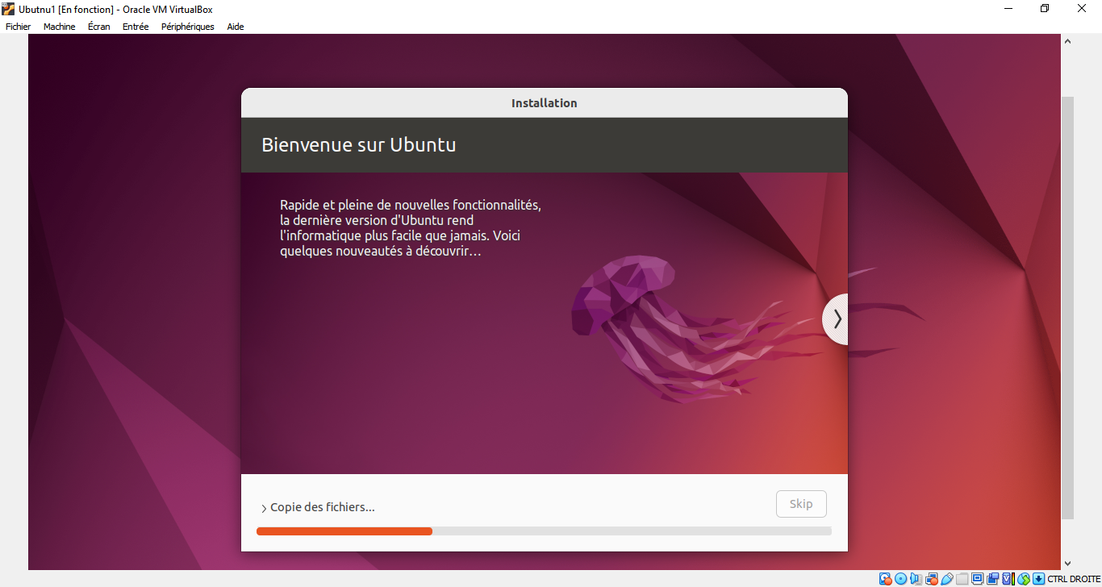

Ensuite, dans la machine virtuelle Ubuntu, cliquez sur ‘Restart Now’.

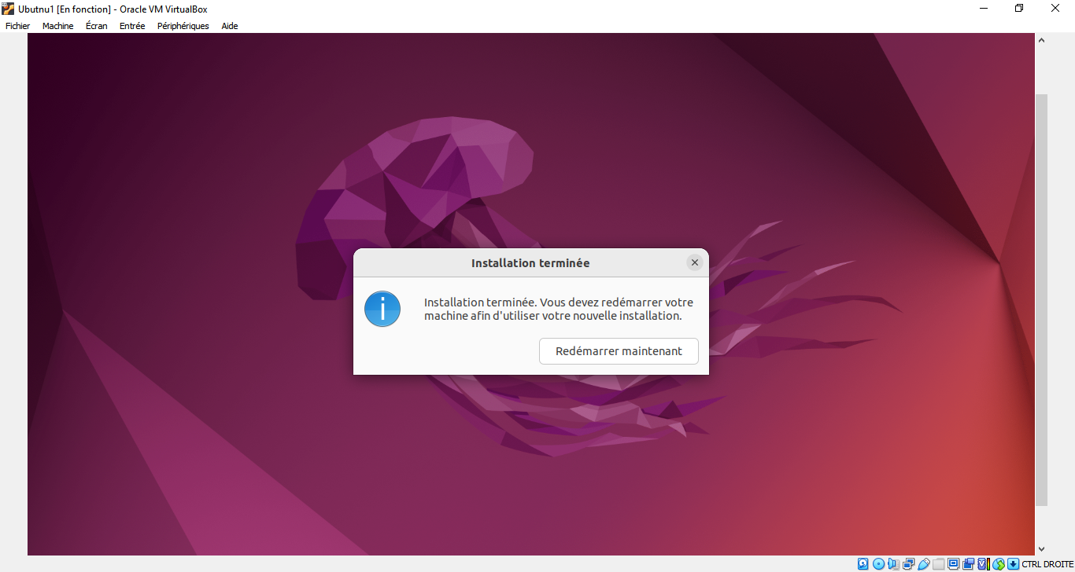

Et voilà ! Votre machine virtuelle Ubuntu est prête :

